
МИНИСТЕРСТВО НАУКИ И ВЫСШЕГО ОБРАЗОВАНИЯ РОССИЙСКОЙ ФЕДЕРАЦИИ
ФЕДЕРАЛЬНОЕ ГОСУДАРСТВЕННОЕ БЮДЖЕТНОЕ
ОБРАЗОВАТЕЛЬНОЕ УЧРЕЖДЕНИЕ ВЫСШЕГО ОБРАЗОВАНИЯ
«ДОНСКОЙ ГОСУДАРСТВЕННЫЙ ТЕХНИЧЕСКИЙ УНИВЕРСИТЕТ»
(ДГТУ)

Факультет «Информатика и вычислительная техника»
Кафедра «Кибербезопасность информационных систем»

Лабораторная работа №6
по дисциплине: «Теория псевдослучайных генераторов»
на тему: «Методика оценки качества ГПСП. Графический тест: распределение на плоскости»

Выполнил обучающийся гр. ВКБ41
Смирнова Александра Павловна

Проверила:
Ст. пр. Артамонова Е.А.

Ростов-на-Дону
2025
Лабораторная работа №6
«Методика оценки качества ГПСП. Графический тест: распределение на плоскости»
Вариант №22
Задание. Построить распределение на плоскости для каждой последовательности из лабораторных работ № 1 – 4, определить зависимость между элементами исследуемой последовательности.
Входные данные.
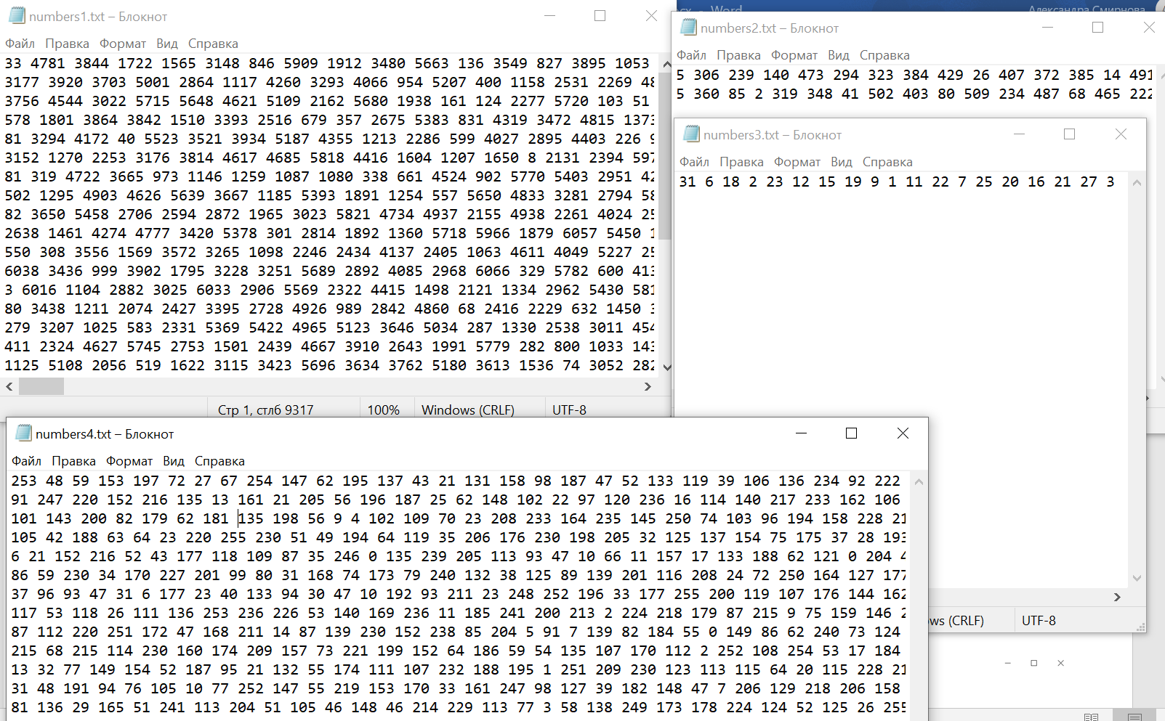
Результат.
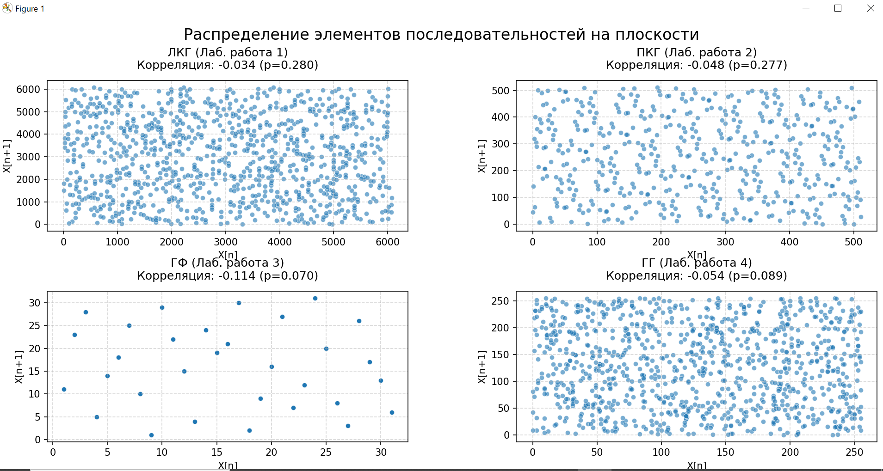
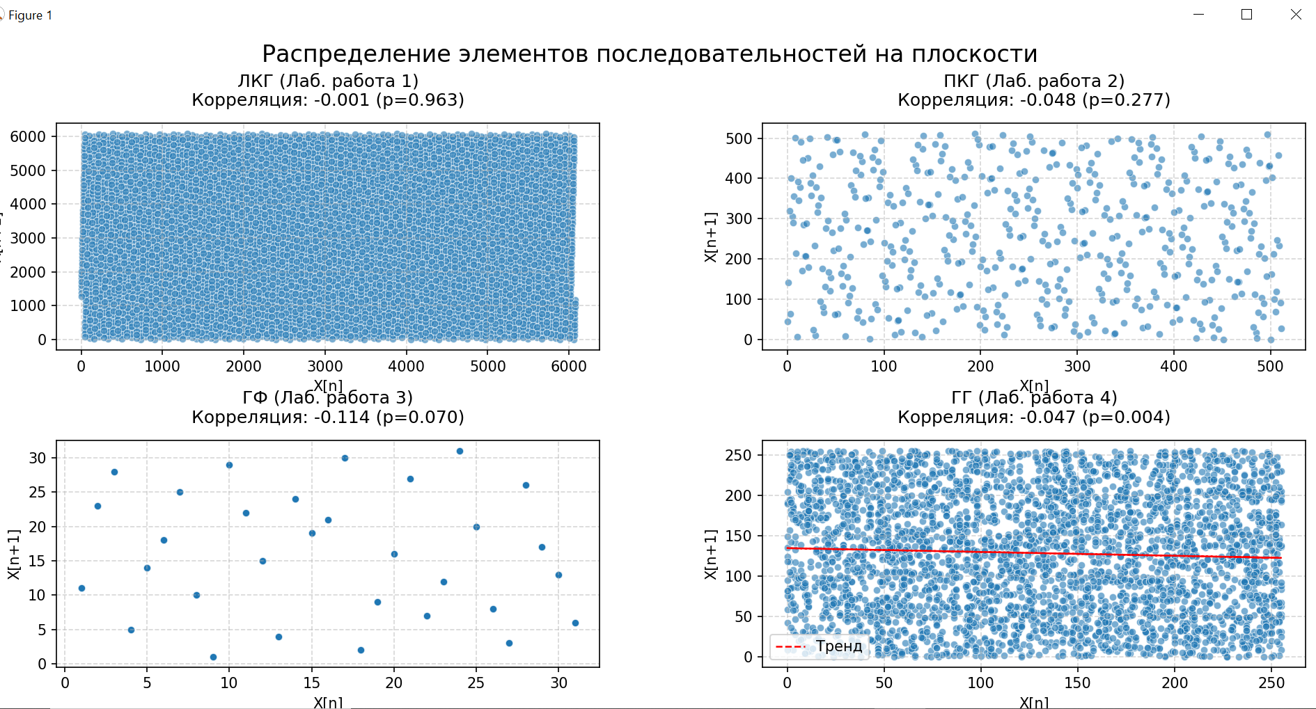

Листинг программы.
import matplotlib.pyplot as plt
import numpy as np
from scipy.stats import pearsonr
def process_standard_file(filename):
"""Обработка стандартных файлов с числовыми данными, разделенными пробелами"""
with open(filename, 'r') as f:
numbers = []
for line in f:
numbers.extend([int(num) for num in line.strip().split() if num])
return numbers[:1000]
data_lr1 = process_standard_file('numbers1.txt')
data_lr2 = process_standard_file('numbers2.txt')
data_lr3 = process_standard_file('numbers3.txt')
data_lr4 = process_standard_file('numbers4.txt')
fig, axs = plt.subplots(2, 2, figsize=(14, 12))
fig.suptitle('Распределение элементов последовательностей на плоскости', fontsize=16)
def plot_scatter(ax, data, title):
"""Функция для построения графика рассеяния и анализа корреляции"""
x = data[:-1]
y = data[1:]
corr, p_value = pearsonr(x, y)
ax.scatter(x, y, s=25, alpha=0.6, edgecolors='w', linewidth=0.5)
ax.set_title(f'{title}\nКорреляция: {corr:.3f} (p={p_value:.3f})', pad=12)
ax.set_xlabel('X[n]', fontsize=10)
ax.set_ylabel('X[n+1]', fontsize=10)
ax.grid(True, linestyle='--', alpha=0.5)
if p_value < 0.05 and len(x) > 1:
z = np.polyfit(x, y, 1)
p = np.poly1d(z)
ax.plot(x, p(x), "r--", linewidth=1.2, label='Тренд')
ax.legend()
plot_scatter(axs[0, 0], data_lr1, 'ЛКГ (Лаб. работа 1)')
plot_scatter(axs[0, 1], data_lr2, 'ПКГ (Лаб. работа 2)')
plot_scatter(axs[1, 0], data_lr3, 'ГФ (Лаб. работа 3)')
plot_scatter(axs[1, 1], data_lr4, 'ГГ (Лаб. работа 4)')
plt.tight_layout(rect=[0, 0.03, 1, 0.95])
plt.subplots_adjust(wspace=0.3, hspace=0.4)
def print_autocorrelation(data, title):
"""Функция для вывода результатов анализа автокорреляции"""
print(f"\n{title}:")
print(f"Всего элементов: {len(data)}")
print("Автокорреляция с разными лагами:")
for lag in [1, 2, 3, 5, 10]:
if len(data) > lag + 1:
x = data[:-lag]
y = data[lag:]
corr, p_value = pearsonr(x, y)
print(f"Лаг {lag}: r = {corr:.3f} (p = {p_value:.4f})")
print_autocorrelation(data_lr1, "ЛКГ (Лаб. работа 1)")
print_autocorrelation(data_lr2, "ПКГ (Лаб. работа 2)")
print_autocorrelation(data_lr3, "ГФ (Лаб. работа 3)")
print_autocorrelation(data_lr4, "ГГ (Лаб. работа 4)")
plt.show()

Вывод по работе: по результатам лабораторной работы была построено распределение на плоскости для каждой последовательности из лабораторных работ № 1 – 4, а также определена зависимость между элементами исследуемой последовательности.

